Jesus David Poot Ayala

5BMPr  Uriel Antionio Cerón Interian

Sistema Web para la gestión y control de mi negocio

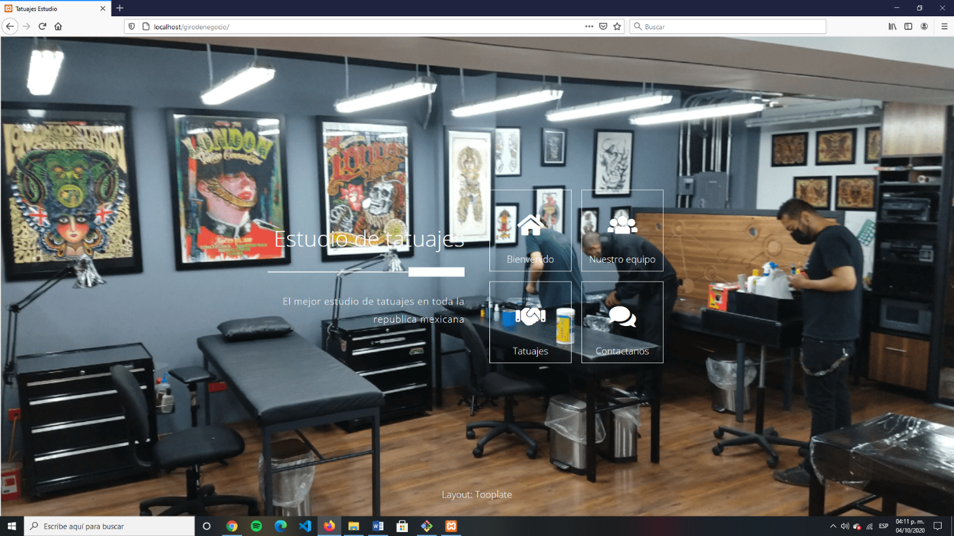Página web: <http://localhost/girodenegocio/>

Repositorio de GitHub: https://github.com/jesuspoot2/estudio_tatuajes